

信息与计算科学专业
学生实验报告

学 号 17054051032 姓名： 杨守星
班 级： B17数信
实验名称： 算法设计与分析

算法设计与分析课程实验报告

实验名称 | 算法设计与分析 |  |  |  |  |  |  |  | 编号 |  | XXX
姓名 | 杨守星 |  |  | 班级 | B17数信 |  |  |  | 学号 |  | 17054051032
同组人姓名 |  |  |  |  | 同组人学号
任课教师 |  | 杨宗保 |  |  |  |  | 指导教师
实验地点 |  | 第三教学楼J３２０3 |  |  |  |  | 实验时间 | 2019年09月17日
一、实验环境：
1、实验硬件：
2、实验软件：pycharm

二、实验目的
要求：综述本次实验的基本目的。

三、实验内容（包括主要程序流程和说明，程序分工说明）
实验分工，步骤流程，操作截图
- 打印出1000以内的所有水仙花数，所谓水仙花数是指一个三位数，其各位数字立方和等于该数本身。例如：153就是一个水仙花数，因为153=1^3+5^3+3^3。
- 一个数如果恰好等于它的因子之和，这个数就称为完数，例如6=1+2+3。编程找出1000以内所有的完数。

四、实验结果及分析
要求：将实验获得的结果进行描述
实验结果截图、描述结果
- 程序：

- 程序：
L = []
for i in range(1, 1001):
l = []
for j in range(1, 1001):
if j < i:
if i % j == 0:
l.append(j)
else:
break
count = sum(l)
if i == count:
L.append(count)
print(L)
结果如图：
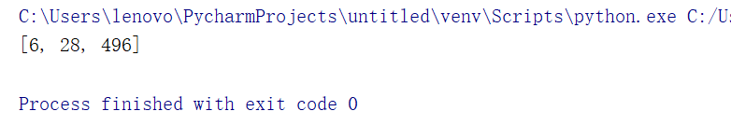

五、实验中的问题及心得
实验反思、小结

六、实验评定
实验成绩 |  |  |  |  |  | 实验报告日期
指导教师签字 |  |  |  |  |  | 批改日期

